3
MuzDrive
098 633-05-50
099 633-05-50

Портативная акустика Ibiza PORT12UHF-B

Бесплатная доставка
8 000 грн.
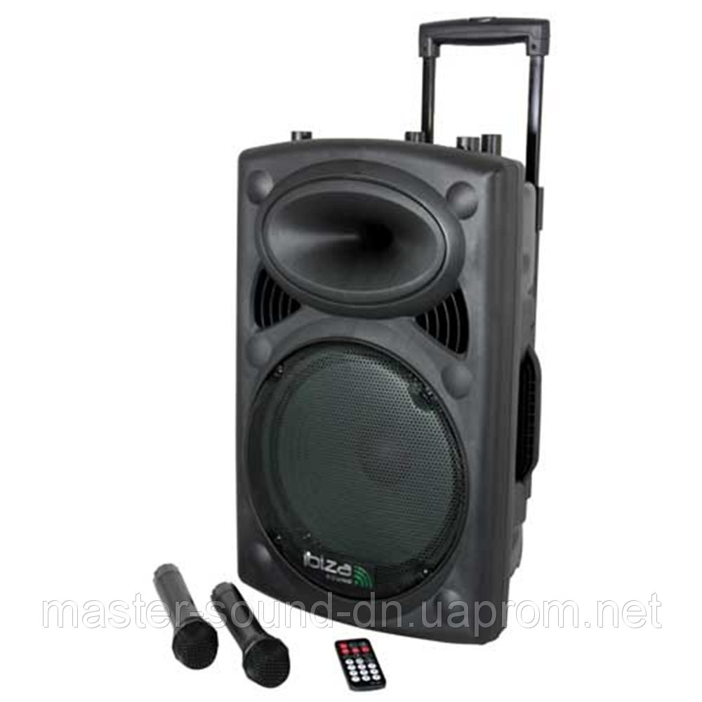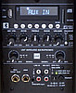
Характеристики
Основные
Производитель | Ibiza Sound
Тип | Концертная
Тип акустической системы | Активная
Материал корпуса | Пластик
Гарантийный срок | 12 (мес)
Основные атрибуты
Интерфейсы | USB, RCA
Поддерживаемые карты памяти | SD
Поддерживаемые беспроводные интерфейсы | Bluetooth
Тип питания | Аккумулятор, Сеть
Дополнительные характеристики
Особенности | Радиомикрофон, Пульт дистанционного управления, Чехол
Суммарная мощность звука | 350
Описание

Портативная акустика Ibiza PORT12UHF-BT
В дополнение к великолепному качеству звучания для данной категории продукции, эта портативная система предлагает дополнительные важные возможности: высокая степень автономности благодаря встроенной перезаряжаемой батарее и двойному типу питания (12 В и 220 В), мобильность благодаря удобным ручке и колесикам, полная свобода перемещения при любом типе применения благодаря высококлассному UHF микрофону, удаленному управлению и различным входам и выходам, совместимых с различными источниками звука, включая USB/SD/MMC-MP3. Больший подсвечиваемый дисплей, отображающий ID3 информация.
Основные особенности:
· RMS/MAX мощность 350/700 Вт;
· MP3 USB/WMA/Bluetoth плеер с большим подсвечиваемым экраном для отображения ID3 информации;
· 1 UHF ручной микрофон 863 МГц (одобрено R&TTE);
· 1 UHF головной микрофон 865 МГц (одобрено R&TTE);
· Обеспечивается подключение прибора к беспроводному UHF передатчику;
· FM тюнер (опционально);
· Функция VOX (активация голосом);
· Регуляторы баса и ВЧ;
· Регуляторы громкости и ECHO для микрофона;
· Регулятор громкости музыки;
· Bluetooth подключение;
· Микрофонный, линейный и MP3 входы (смартфоны и планшеты);
· Встроенные зарядное устройство и перезаряжаемая батарея;
· В поставку входят защитная сумка и пульт дистанционного управления;
· Ручка и колесики для простоты транспортировки;
· 4-8 часов работы от батарей (зависит от интенсивности использования);
· Гарнитура доступна опционально (код PORTUHF-HEAD);
· Доступна в черном и белом исполнениях.
Основные технические характеристики
Характеристика | Показатель
RMS мощность, Вт | 350
Частотный диапазон, Гц | 40 — 20000
Чувствительность 1Вт/1м, Дб | 97
Питание | 110 — 240 В / 50-60 Гц
Цвет исполнения | черный
Размеры (HxWxD), мм | 398×370 x 630

